https://kisadalga.net/haber/detay/artvin-savsatta-orman-katliami_99290
ARTVİN-ŞAVŞAT’TA ORMAN KATLİAMI
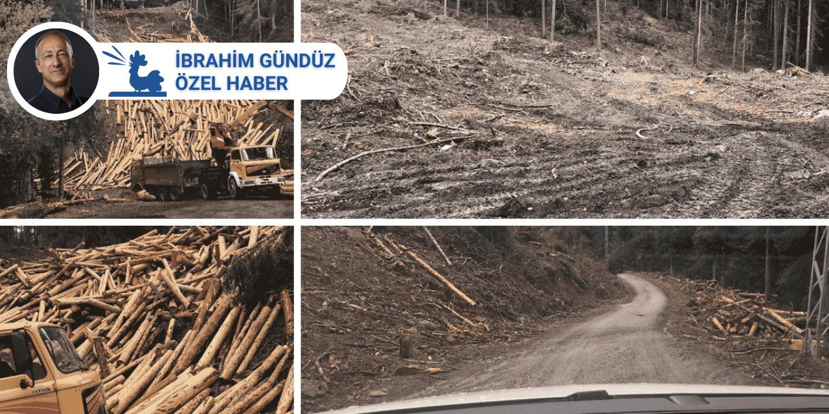

Artvin’in Şavşat ilçesine bağlı Meşeli köyü Sahara Karagöl Milli Parkı sahası içinde, Karagül çevresinde orman katliamı görüntülendi.
Fotoğrafları çeken Artvin Doğa ve Çevre Derneği üyesi Avukat Bedrettin Kalın, böcek zararlısı bahane edilerek orman katliamı yapıldığını söyledi. Kalın şunları söyledi:
“Orman kesimi sekiz dişli böcek zararlısının ormanlardaki salgınının önlenmesi için yapıldığı söyleniyor. Esasen böcek zararlısı bahane ediliyor. Biyolojik mücadele terk edildiğinden, ormanlardaki böcek zararı çok artmış durumda. Kesim usulüne göre yapılmıyor. Böcek zararından kurtulmak için, kesim yapılan alandan böceğin çıkarılması gerekiyor. Oysaki ağacın kabuğu ormanda soyuluyor ve imha “
“KORKUTUCU BOYUTLARA VARDI”
Karadeniz Teknik Üniversitesi Orman Fakültesi Öğretim Üyesi Doç. Dr. Oğuz Kurdoğlu ise, “Ormanların doğal yapısını bozarak, kapalılığını kırarak, hastalıkların tedavi edilmesi olanaklı değildir” diye konuştu. Doç. Dr. Kurdoğlu, Şavşat’taki orman katliamına şu sözlerle tepki gösterdi:
“Kuruyan ağaçların kesilmesi ile böcek salgınlarının durdurulacağı düşüncesi bilimsel dayanaktan tamamen yoksundur. Eğer bu doğru olsaydı 1980’li yılların sonundan itibaren böcekli ve kuruyan ağaçlar kesildiğine göre salgınların da durması gerekirdi. Orman ekosistemini yollarla, madenlerle, yoğun kesimlerle paramparça etmek ve orman sağlığını bütünüyle bozmak söz konusudur... Ormanlarımız ne odun açığını ne de bütçe açığını karşılayacak yapıdadır. Odun işleyen sanayinin ucuz odun talebini karşılamak için böcek salgını ya da başka olağanüstü meteorolojik bahanelere sığınmak uzun vadede çok çok değerli doğal varlıklarımız olan ormanlarımızı kaybetmemize neden olmaktadır. Bu yoğun kesimler, ormancılıktan geçimini sağlayan orman köylülerinin bile şikayetine sebep olacak kadar korkutucu boyutlara varmıştır. Köylü durumu çok daha kolaylıkla idrak etmektedir. Çünkü ormanlar tahrip edildiğinde seller, taşkınlar, heyelanlarla hatta susuzlukla karşı karşıya kalmaları söz konusu olacaktır.”
KESİMLER İKİ KATI ARTTI
2017 yılına kadar yıllık 17-18 milyon metreküp olan orman kesimlerinin her yıl artarak 2022 yılında iki katına ulaştığına dikkat çeken Doç. Dr. Kurdoğlu, ,”Türkiye ormanlarında her yıl oluşan artımın yaklaşık dörte üçü kesilmektedir ki bu ormanlarımızın servet birikimini de engellemektedir. Diğer yandan ormanlardan her yıl konut, yol, madencilik, turizm vb başka amaçlara tahsis edilen alan miktarı da yanan alanlardan fazladır. Özetle söylemek gerekirse orman ekosistemlerimiz bu baskıyı kaldıracak güçte değildir ve her yıl nitelik ve nicelik olarak geriye gitmektedir” diye konuştu.
İbrahim Gündüz

